ОТЕЧЕСТВЕННАЯ ВОЙНА 1812 года, освободительная война России против наполеоновской агрессии.

**Силы сторон к началу Отечественной войны:**

Французы — около 610 тыс. человек Русские — около 240 тыс. человек.

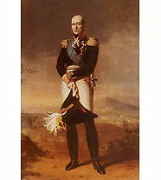Главную силу русских войск составляли: **1-ая армия М.Б.Барклая де Толли** - вдоль реки Неман, южнее ее, в Белоруссии, располагалась **2-ая армия П.И.Багратиона**, еще южнее **3-я армия А.П.Тормасова** должна была прикрывать пути возможного наступления противника на Киев. **Корпус Витгенштейна** прикрывал столицу.

**Барклай де Толли Михаил Богданович**

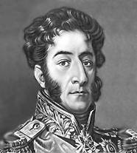**(1757-1818)** Князь (1815), российский генерал-фельдмаршал (1814). Командир дивизии и корпуса в войнах с Францией и Швецией. В 1810-1812 военный министр. Происходил из древнего шотландского баронского рода. Его предки в начале 17 века из-за религиозных преследований переселились в Германию, а затем — в Прибалтику, Сам Барклай воспитывался с 3-х лет в семье своего дяди. Барклай занимал должность военного министра, именно на него была возложена вся подготовка предстоящей войны с наполеоновской Францией.

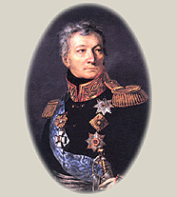поБагратион Петр Иванович (1765-1812) Князь, российский генерал от инфантерии (1809). Участник Итальянского и Швейцарского походов А. В. Суворова, войн с Францией, Швецией и Турцией. Из грузинских князей царского рода Багратионов. На военную службу был записан 1 мая 1783 рядовым в Астраханский пехотный полк и в том же году получил чин прапорщика. Родственные связи в среде высшей имперской аристократии и личная храбрость молодого офицера способствовали взлету его быстрой воинской карьеры. Около 12 лет его служба проходила на адъютантских должностях у видных полководцев и известных русских военачальников и долгое нахождение при них стало надежной школой по приобретению опыта руководства войсками. Смертельно ранен в Бородинском сражениии.

Тормасов Александр Петрович (1752-1819)

еРоссийский военный и государственный деятель, генерал от кавалерии (1801).Из дворян. В 1808 назначен главнокомандующим на Кавказской линии и в Грузии.

**«Основные события Отечественной войны 1812г».**

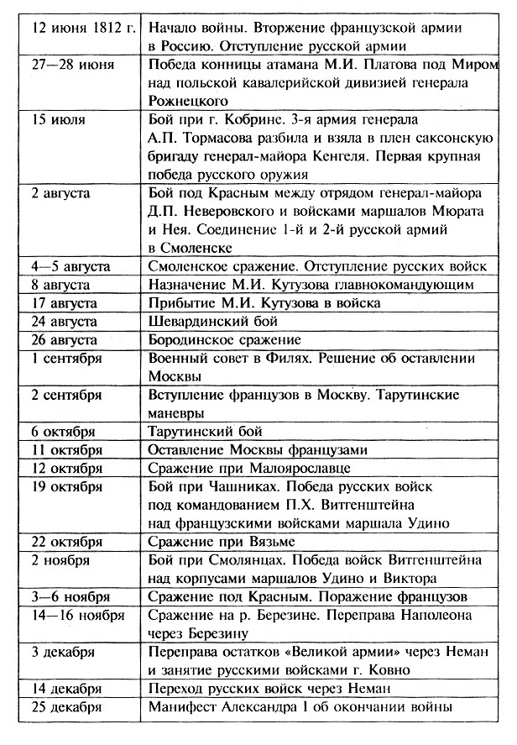

**С**

**Смоленское сражение.**

В начале августа под Смоленском произошло крупное сражение, ставшее одной из героических страниц в истории России. Несмотря на то, что город удержать не удалось французы потеряли под его стенами около 20 тысяч своих солдат. После того, как русские войска и население покинули Смоленск, противнику достались лишь обугленные руины города. Ни продовольствия, ни фуража, на которые рассчитывал Наполеон, захватить здесь та и не удалось. Русская армия была не только сохранена, но и убедилась в том, что «непобедимого» противника вполне можно успешно бить.

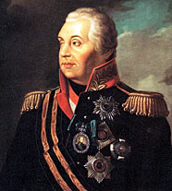**Назначение Кутузова главнокомандующим русской армии.**

Неудачи первых недель войны, отступление русских армий без сражений породили при дворе и в обществе в целом не просто уныние, но и разговоры об измене. Главной фигурой критики стал Барклай-де-Толли, которого с учетом его шотландского происхождения обвиняли в предательстве. Все чаще раздавались призывы к назначению главнокомандующим русской армией чрезвычайно популярного в народе, недавнего победителя Турции генерала М.И.Кутузова. Он никогда не был любимцем царя. Александр не мог простить ему поражения под Аустерлицем, самостоятельности, а самое главное – популярности в народе. Тем не менее царь был вынужден уступить мнению общества. Подписав указ о назначении Кутузова главнокомандующим, он произнес «**Я должен был остановить выбор на том, кого наметил голос народа. Я умываю руки».**

**Бородинское сраженение.**

Крупнейшее сражение войны началось **26 августа 1812 года** в половине шестого утра **в 110 км** от Москвы, у села Бородино Кутузов решил дать генеральное сражение. Французы стремились прорваться через центр русских войск, обойти их левый фланг и освободить себе путь на Москву. В Бородинском сражении М.И.Кутузов поставил **задачу: ослабить врага, сделать его дальнейшее продвижение невозможным и поднять дух русской армии.** Наполеон стремился разгромить русскую армию, захватить Москву и завершить войну. Силы, к этому времени почти сравнялись: враг имел 132-тысячную армию, русские- 132 тыс. при большей артиллерии. Кутузов предпринял тактику активной обороны, изматывая силы противника. Наполеон в этот день пережил смену 2-х настроений. На рассвете, когда солнце только начинало подниматься, он весело воскликнул: «Вот оно утро Аустерлица!» Французы под звуки барабанной дроби начали наступление. И это настроение длилось все утро. Французы стремились прорваться через центр, обойти левый фланг, освободить путь на Москву. Однако сопротивление русских сделало это невозможным. Жестокие бои развернулись на **Багратионовых флешах** - **земельных укреплениях**. Бой длился 6 часов под артиллерийским огнем. Флеши были захвачены лишь в середине дня. Страшный бой завязался из-за **Семеновских флешей**. В течение нескольких часов флеши переходили из рук в руки. Здесь гремело 700 орудий, русские и французы не раз вступали в рукопашный бой. Именно здесь пал смертельно раненный князь Багратион – самый лучший, по мнению Наполеона, генерал русской армии. Под градом пуль он был унесен с Бородинского поля. Была середина дня. И настроение Наполеона быстро и сильно изменилось. Дело в том, что его прославленные военачальники просили прислать подкрепление, дать гвардию. Но Наполеон не мог выполнить просьбу, так как кавалерия Уварова и Платова неожиданно напала на обоз и дивизию. Позже началось **сражение на батарее генерала Раевского**. Здесь русские несколько раз отбрасывали французов назад, и лишь к вечеру французам удалось захватить укрепления. Кутузов дал приказ отступить к Москве. Количество потерь было велико. У французов поло около 600 тыс. человек, в русской армии- 44 тыс. Позже, **Наполеон,** оценивая эту победу, **сказал: «Самое страшное из всех сражений это, то, что я дал под Москвой. Французы в нем показали достойными одержать победу, а русские оказались достойными быть непобедимыми».** **Кутузову не удалось разгромить французскую армию, не удалось остановить наступление. Несмотря на тяжелые потери, русская армия была спасена, и в состоянии продолжать войну. Кутузов одержал моральную победу над Наполеоном, поднял дух русской армии.** Это была победа нравственная. Бородинское сражение еще раз продемонстрировало все превосходства русской армии и военного искусства Кутузова над военным искусством Наполеона.

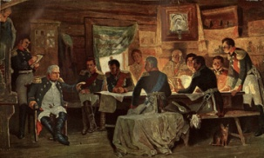

и**1 сентября 1812 г.** в подмосковной **деревне Фили** состоялся **военный совет**, на котором решалась судьба древней столицы России. **Чтобы сохранить армию и Россию, Кутузов принимает решение – оставить Москву.** Это было единственно верное решение, чтобы спасти Россию.

**2 сент** **ября 1812 г.** **русская армия оставила Москву** без боя .Вслед за ней двинулось население. Наполеон подошел к Москве. Он стоял **на Поклонной горе** и ожидал ключи от города. Так его встречали в Берлине, Вене, Милане, преподнося золотые или серебряные ключи от города на атласных подушечках. Но вскоре пришло сообщение, что город пуст. Наполеон вступил в Москву и объявил ее трофеем – в городе не осталось местных властей и «военный трофей» означал, что город отдается на разграбление. Грабила вся армия Наполеона – разворованы были даже захоронения царей в Архангельском соборе Кремля. Результатом разбоя стало резкое падение дисциплины, обычно очень высокой во французской армии. Солдаты не слушались не только офицеров, но и генералов. Кроме того прибавилась еще одна проблема: обострились национальные отношения «Великой армии». Захватив Москву и поразив ее в самое сердце, он был уверен, что добьется мира. В Москве армия получает зимние квартиры, а весной продолжает войну. Но то, что увидел Наполеон в Москве, было не похоже ни на Милан, ни на Рим. В тот же день запылали пожары в разных частях города. Пожар Москвы стал символом войны 1812 г., символом самопожертвования русского народа, готового в борьбе своей идти до конца Наполеон понял, **что Москва – это ловушка, которую заманил его Кутузов. И чем дольше он буде оставаться, тем скорее он лишится своей армии.** Теперь свои правила диктовал Кутузов.

». **Тарутинский маневр**

Действия русской армии в 1812 после оставления Москвы и сражение с французами 6 (18) октября. По решению **военного совета в Филях** русская армия оставила Москву и совершила фланговый марш-маневр, перейдя у Боровского перевоза **с рязанской дороги на старую калужскую.** Несколько казачьих полков, оставленных на рязанской дороге, успешно имитировали отступление целой армии, и французы на несколько дней потеряли из виду главные силы М. И. Кутузова. Русские же войска, достигнув Подольска, продолжили отступление и остановились в «неприступной позиции» у села Тарутино в 80 км от Москвы. В чем состояла хитрость Кутузова? **Кутузов перекрывал город Тулу, где находились оружейные заводы** и 240 тыс. воинов, и город Калугу, где находились склады с продовольствием. Приближалась холодная и дождливая русская осень, а вместе с ней и ранняя зима. Маршалы требовали от Наполеона военных действий, понимая, что время работает на русских. У села Тарутино был полностью разгромлен Мюрат, один из военачальников Наполеона.

**Сражение за Малоярославец**

**Малоярославец** **8 раз** переходил из рук в руки, но и здесь Кутузов одержал победу. За это Александр I **наградил Кутузова шпагой с алмазом и лавровым венком**, а французы были вынуждены отступить на разоренную ими Смоленскую дорогу. Враг отступал, его преследовали русская армия и партизанские отряды. Война приобретала народный характер.

**Партизанское движение**

**Денис Васильевич Давыдов** – подполковник гусарского Ахтырского полка, поэт с конным отрядом прошел рейдом по тылам противника, наводя на него ужас дерзкими, неожиданными налетами.

**Генерал Дорохов -** во главе 3 казачьихполков был в тылу у противника по приказу Кутузова между Москвой и Можайском, наносил удары по складам боеприпасов.

**Александр Фигнер –** действовал на Можайской дороге, владел иностранными языками, в форме французского офицера проникал в Москву и добывал сведения о противнике.

**Герасим Курин –** крепостной крестьянин, глава партизан Богородского уезда.

**Василиса Кожина –** легендарная старостиха, возглавляла партизанский отряд Смоленской губерни.

Ранняя и суровая зима стала одним из бедствий для французов. «Великая армия» превратилась в огромную неуправляемую толпу. При переправе через **реку Березина (ноябрь 1812 г),** Наполеон потерял еще 30 тыс. солдат. Границу перешли лишь жалкие остатки армии. Сам Наполеон бросил войска и бежал в Париж.В конце декабря 1812г. генерал- фельдмаршал М.И.Кутузов докладывал царю: «Война окончилась за полным истреблением неприятеля». Со стороны России, война носила справедливый, освободительный, подлинно народный характер. В этой борьбе приняли участие представители различных слоев населения, но в основном простой народ – крестьяне, которые защищали не только русского царя, но и Отечество. В этой войне участвовали русские, белорусы, украинцы, татары, башкиры. В условиях всеобщей трагедии были забыты все обиды, страдания. Люди стремятся к единению, готовы встать на защиту земли русской. Это чувство скрытого патриотизма живет в каждом человеке и сам человек не всегда предполагает его. Но приходит час испытаний и человек, движимый первы порывом сердца, поступает так, как требует долг, зов предков, память. Это и есть патриотизм.

**Память о войне 1812 года** В ознаменование победы в Отечественной войне 1812 года было поставлено множество памятников и мемориалов, из которых наиболее известными являются **Храм Христа Спасителя (Москва) и ансамбль Дворцовой площади с Александровской колонной (Санкт-Петербург).** В живописи реализован грандиозный проект **— Военная галерея, которая состоит из 332 портретов русских генералов, участвовавших в Отечественной войне 1812 года.** Одним из самых знаменитых произведений русской литературы стал роман-эпопея **«Война и мир», где писатель Л. Н. Толстой** пытался осмыслить глобальные человеческие вопросы на фоне войны. Поставленный по роману советский фильм «Война и мир» удостоился в 1968 году премии Оскар, масштабные батальные сцены в нём считаются до сих пор непревзойдёнными.

**ОРУЖИЕ**

**«Близнята»** - спаренное орудие, точнее, **две легкие** шестифунтовые **гаубицы на одном лафете**. Эта система недолгое время состояла на вооружении русской армии в середине XVIII в., была введена в полковой артиллерии графом Шуваловым. Легкая - всего 11,5 пуда - и подвижная двустволка предназначалась **для стрельбы картечью и гранатами**. Из-за неудобства в обслуживании быстро снята с вооружения.

**Брандскугель** **(«огненная пуля»)** - общее название **зажигательных артиллерийских снарядов** в XVIII - XIX вв. Долгое время оно считалось варварским оружием, которое можно было применять только в боях с пиратами или турками.

**Гаубица** (в XVIII в. - **гауфница)** Первые гаубицы появились в Европе и предназначались для стрельбы **каменной картечью**, затем их начали применять для стрельбы **разрывными снарядами**. В России первые гаубицы были созданы в середине XVI в. Они называются **гаковницами, гауфницами, гафуницами.**

**Секретная гаубица** - русская гаубица с расширяющимся по горизонтали до трех калибров стволом, еще одно детище графа Шувалова. Первые образцы выпущены в 1754 г., предназначались для стрельбы картечью, которая разлеталась веером по пехоте и коннице противника. Не годились для стрельбы ядрами. «**Секретными» эти орудия назывались потому, что на первых порах их дульная часть укрывалась от посторонних глаз чехлами.**

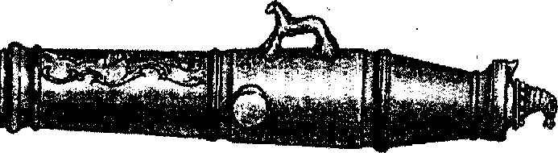**Единорог** (от названия мифического зверя с прямым рогом на лбу) - старинное русское артиллерийское орудие. Новый вид единорога - гаубица, была изобретена в 1757 русским артиллеристом М. В. Даниловым совместно с С.А.Мартыновым и введена на вооружение П. И. Шуваловым. Единороги этого вида имели стволы длиной 7,5-12,5 калибров с ядрами массой от 1,8 до 40 кг. 246-мм единорог обладал дальностью стрельбы до 4 км. **Стрельба велась ядрами, разрывными и зажигательными гранатами, бомбами и картечью.** Единороги использовались в русской артиллерии в качестве осадных, полевых, конных и горных орудий. Единороги дали возможность русской артиллерии сопровождать свою пехоту в бою, ведя огонь через головы боевых порядков. Орудие просуществовало более 100 лет.

**Калибр** (франц. calibre) - диаметр канала ствола огнестрельного оружия, а также диаметр снаряда (пули), выраженный в дюймах, линиях

(0,1 дюйма), миллиметрах; одна из основных величин, определяющих мощь огнестрельного оружия. В России Петр I установил свою единицу измерения - артиллерийский фунт. Это чугунное ядро диаметром в 2 дюйма и массой в 115 золотников (около 480 г). На основе этого артиллерийского фунта была создана шкала для гладкоствольной артиллерии, по которой 3-фунтовому ядру соответствовал К. 2,8 дюйма (70 мм), 12-фунтовому - 4,7 дюйма (120 мм) и т.д. Действовал в России с 1707 по 1877 г

**Картуз** - в XVIII - XIX вв. **бумажные или полотняные мешочки с** заранее отмеренными **порциями пороха** для заряжаемых с дула орудий.

**Книппель** - артиллерийский **снаряд в виде двух полуядер**, соединенных между собой металлической перемычкой, часто цепью. Обычно применялся в морской артиллерии для уничтожения парусного вооружения судов противника.

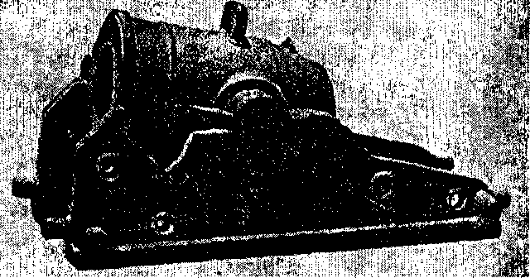**Мортира** - (нидерл. mortier) - **артиллерийское орудие с коротким стволом для навесной стрельбы**, предназначавшееся главным образом для разрушения особо прочных оборонительных сооружений. Применялась с XV до сер. XX вв. Стрельба из мортиры велась при углах возвышения ствола 50-75°. В XV в. мортира имела ствол длиной 2-4 калибра и по внешнему виду напоминала ступу, откуда и произошло ее название. В XVII—XIX вв. мортиры применялись для навесной стрельбы по оборонительным сооружениям и войскам за укрытиями (осадные и крепостные мортиры), по палубам кораблей (береговые мортиры).

**Мортирица** - **вмонтированное в ружейное ложе маленькое артиллерийское орудие, предназначенное для метания двухфунтовых ручных фанат.** Стрелять из мортириц можно было только с упора, при этом отдача вполне могла повалить стрелка. Вероятно, чаще стреляли, упирая приклад в землю. Это оружие предназначалось для отражения атак конницы и пехоты. Вариантом мортириц были ручные гранатометы: если мортирицу можно было прикладывать к плечу, то короткий ствол гранатомета устанавливался на сошках и глухим концом упирался в землю. Вес - около 10 фунтов, дальность стрельбы - несколько десятков шагов. Известны также шестифунтовые мортирицы, которые для стрельбы огнем устанавливались на треногах.

**Мушкетон** **- укороченное кремневое ружье с раструбом на конце для стрельбы,** в основном, картечью на близкое расстояние, распространенное оружие кавалеристов и моряков в конце XVIII - начале XIX в. Иногда оснащался откидным штыком.

**Трамблон, трамбон** - **пистолет с раструбом на конце для стрельбы крупной дробью или картечью.** Применялся в XVIII - XIX вв.

**Фальконет** (итал. falconetto) - название артиллерийского орудия калибра 45-100 мм в армиях и флотах в XVI - XVIII вв. В XVIII в. фальконетом называли также 45 - 55-мм полковые пушки.

**Герои воины**

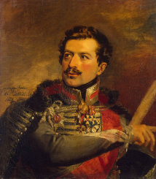**Александр Никитич Сеславин** – один из героев Отечественной Войны 1812 года, навечно вписавший свое имя в русскую историю. Сеславин был сыном надворного советника, жившего в Тверской губернии Российской Империи. Родился он в 1780 году. А примером для подражания у Сеславина, всегда был Александр Васильевич Суворов. Воинские навыки, будущий герой получал в Артиллерийском и инженерном Шляхетном кадетском корпусе, в нем же проходили обучение и четверо его братьев. После выпуска Сеславин служил в конной артиллерии, и участвовал в войнах с Францией и Турцией. В них, Сеславин проявил себя, как храбрый воин русской Земли. Первое боевое крещение Сеславин получил в 1807 году в боях с армиями Наполеона. За храбрость, проявленную в сражении под Гейльсбергом, Александр Никитич был удостоен ордена Святого Владимира. В этом же бою он получает пулевое ранение.

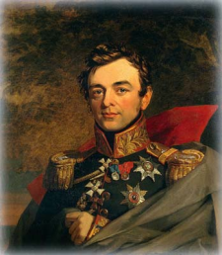**Иван Федорович Паскевич** показательная фигура в русской истории. Паскевич не был членом знатного рода, но зато смог своим потом и кровью, проделать славный путь от никому не известного вояки, до одного из самых авторитетных и значимых людей в Российской Империи. Иван Федорович Паскевич родился в 1782 году, в семье незнатный белорусских и украинских дворян, живших в Полтаве. У Паскевича было четверо младших братьев, которые, как и он впоследствии стали известными и уважаемыми людьми. Братья Паскевичи, должны быть благодарны своему деду, который в 1793 году отвез внуков в столицу Российской Империи. Двух братьев Степана и Ивана Паскевич записали в Пажеский корпус. Паскевичу оставалось не так много учиться, как вдруг Иван Федорович становится личным пажом императора Павла I. Вскоре имея чин поручика Преображенского полка, производится во флигель-адъютанты. Первой военной кампанией, в которой участвовал Паскевич, стала русско-турецкая война 1806-1812 годов. Паскевич был адъютантом у меняющихся как перчатки главнокомандующих русской армии. Не смотря на чин адъютанта, Паскевич стремился при любой возможности непосредственно поучаствовать в сражении. В войне с Турцией, Иван Федорович Паскевич был награжден Орденом Святого Георгия третьей и четвертой степени. За участие в этой же войне Паскевичу был пожалован чин полковника.

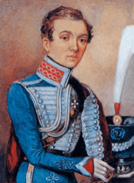В русской истории есть много примеров, когда женщины на ровне с мужчинами, с оружием в руках защищали Россию от орд неприятеля. Сегодня речь пойдет о простой русской женщине – **Надежде Андреевне Дуровой,** которая посвятила свою жизнь службе Родине. Имя Надежды Дуровой нашло отражение и в искусстве. В фильме «Гусарская баллада», есть героиня Шура Азарова, которая с началом Отечественной Войны 1812 года, отправилась воевать с французами. Образ Шуры был списан с Надежды Дуровой.Надежда Дурова родилась 1783 году в Киеве. Отец Надежды Андрей Дуров был офицером русской армии. Мать Анастасия Александрович была дочерью украинского помещика. Когда ей было 16, она беспамятно влюбилась в Дурова, и без разрешения родителей обвенчалась с офицером. Настя очень хотела ребенка. Долгими вечерами она мечтала о сыне, и даже придумала еще не родившемуся ребенку имя – Модест. Вскоре Анастасия забеременела и через положенный срок родила девочку. Мать была сильно разочарованна, к тому же ей очень тяжело дались роды. Родившуюся девочку назвали Надей. Надя родилась крепеньким ребенком, и как говорят, уже в детстве ревела басом. Первой игрушкой Надежды Дуровой стал пистолет, потом Надя пристрастилась к сабле. В детстве Надежда Андреевна любила стрелять из лука, лазить вместе с мальчишками по деревьям, ездить на лошади и размахивая саблей выкрикивать различные армейские команды.

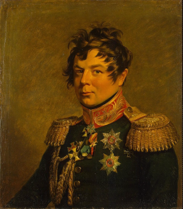**Иван Иванович Дибич** известный русский полководец, один из героев Отечественной Войны 1812 года. К сожалению, имя Дибича сегодня мало кому известно, хотя в биографии этого замечательного человека есть один очень примечательный факт. Иван Дибич полный кавалер Ордена Святого Георгия, а их в русской истории всего- то четыре – Кутузов, Барклай – де - Толли, Паскевич и Дибич. Иван Иванович Дибич был сыном офицера прусской армии, который перешел на русскую службу. Родился Дибич весной 1785 года в Силезии, там же и вырос. Образование Иван Иванович получил в берлинском кадетском корпусе. Во время учебы Дибич проявил себя как незаурядная личность. В 1801 году отец Дибича добился серьезных успехов на службе в русской армии, стал генерал-лейтенантом. В это же время отец пристраивает сына в лейб-гвардии Семеновский полк, в ранге прапорщика. Вскоре грянула череда войн с наполеоновской Францией. Первый боевой опыт Иван Дибич получил на полях сражений под Аустерлицем. Астерлицкое сражение было проиграно, но храбрости и стойкости русских солдат и офицеров в этой битве можно было только позавидовать. Дибич был среди тех, кому удалось проявить себя в этом ожесточенном и кровавом сражение с лучшей стороны. Иван Дибич был ранен в кисть, но остался в строю. Он перевязал наспех свою рану и продолжил бой, оставаясь в боевом построении своей роты. Вот только оружие Дибич уже держал не правой, а левой рукой. За мужество, проявленное в сражение под Аустерлицом, Дибича нашла его первая награда – золотая шпага, на которой красовались слова – «За храбрость». Людей, награжденных после Аустерлица, было единицы, это добавляло награде Дибича особую ценность.

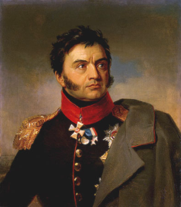**Николай Николаевич Раевский** – известный русский полководец, герой Отечественной Войны 1812 года. Николай Раевский родился 14 сентября 1771 года, в городе Москве. Николай был болезненным мальчиком. Воспитанием Раевского занимались родители матери, в их доме он проводил много времени. Здесь он получил образование, в совершенстве знал французский язык. Службу в русской армии Николай Раевский начал в 1786 году, в возрасте 14 лет в лейб-гвардии Преображенском полку. Через год, в 1787 году началась война с Турцией. Раевский отправляет в театр боевых действий в качестве волонтера. Николай был определен в действующую русскую армию, в казачий отряд, под командование Орлова. Во время турецкой войны 1787 – 1791 годов Раевский проявил себя отважным и смелым воином, участвовал во многих трудным сражениях той военной кампании. В 1792 году Раевскому был пожалован чин полковника русской армии. За участие в русско-польской войне 1792 года, Раевский получил в награду орден Святого Георгия четвертой с тепени и орден Святого Владимира четвертой степени.

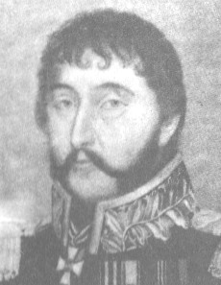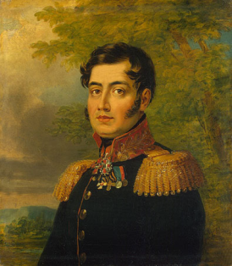Боевое крещение для **Михаила Арсеньева** произошло в войнах против наполеоновской Франции. Его полк за доблесть в Аустерлицком сражении получил штандарты особого образца «За отличие» с лентой ордена Святого Андрея Первозванного и надписью «За взятие при Аустерлице неприятельского знамени». Затем гвардейцы-конники отличились в атаках на полях Гутштадта и Фридланда. Шефом полка являлся цесаревич (наследник престола) Константин Павлович. В августе 1807 года Михаил Арсеньев был пожалован в полковники гвардии. Служба у него ладилась, и в марте 1812 года он назначается командующим лейб-гвардии Конного полка, с которым вступил в Отечественную войну. Полк, в котором четыре эскадрона; 39 офицеров, 742 нижних чина, входил в состав 1-й кирасирской дивизии 5-го пехотного корпуса. Лейб-гвардии Конный полк стал одним из героев дня Бородина, находясь в числе тех войск, которые мужественно защищали центр русской позиции. Когда император Наполеон решил, наконец, сломить сопротивление армии противника любой ценой, он приказал всей массе своей кавалерии прорвать центр ее расположения. Французские и саксонские воины начали наносить «таранные» удары.

Отечественной войне 1812 года, **Степан Балабин** уже имел немалый боевой опыт:С 1778 года, то есть с года своего поступления на службу, и по 1785 год- воевал с «немирными» горцами за Кубанью. Участвовал в военных экспедициях, в охране государственной границы, которая проходила по линии русских укреплений на Северном Кавказе. Был хорошо знаком с походной жизнью. Степан Федорович принимал участие в Русско-турецкой войне 1787— 1791 годов и за боевые отличия получил чин сотника. Балабин отличился в сражении на Кинбурнской косе, в котором суворовскими войсками был почти полностью уничтожен янычарский десант. Он мужественно и отважно принимал бой, участвуя в рукопашных схватках.. Принимал участие Федор Балабин в боях за Бендерскую крепость в ГЗД году, одну из сильнейших твердынь Оттоманской Порты в Северном Причерноморье. Тогда донской казак получил сабельное ранение в плечо, но в полковом строю остался. На приступ неприступного Измаила в 1790 году он шел в казачьей штурмовой колонне уже в чине сотника. Тогда он получил пулевое ранение в ногу. Наградой за славное для русского оружия измаильское дело казачьему офицеру стал Золотой крест «За Измаил», который даровался отличившимся по повелению императрицы Екатерины II на Георгиевской ленте. В том же году Степан Федорович получает чин армейского поручика.

**Награды отечественной войны 1812 года**

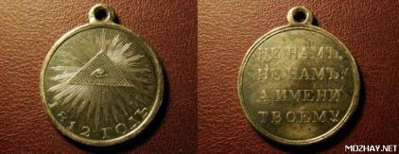5 февраля 1813 г. император Александр I учредил медаль «**В память Отечественной войны 1812 года»** для награждения всех участников боевых действий – от фельдмаршала до солдата, ополченцев, священников, медицинских чинов. На лицевой стороне (аверсе) медали изображено «всевидящее око», окруженное лучезарным сиянием, внизу дата - «1812 годъ». На оборотной стороне (реверсе) четырех строчная надпись, библейское изречение: **«НЕ НАМЪ,/ НЕ НАМЪ,/ А ИМЕНИ/ ТВОЕМУ»,** т. е. **благодарение Богу за освобождение России от иноземного нашествия.** Медаль носилась на груди на голубой ленте ордена Св. Андрея Первозванного. Чеканили медаль на Санкт-Петербургском монетном дворе из серебра. Всего было изготовлено 260 тысяч штук. Диаметр медали 28 мм.

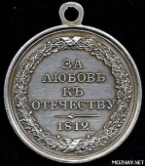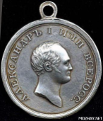25 особо отличившихся **крестьян-партизан** Московской губернии Александр I наградил особой серебряной **медалью «За любовь к Отечеству».** Она была учреждена 9 февраля 1813 г. Медаль (диаметр 28 мм) носили на владимирской ленте. На аверсе медали – профильное погрудное изображение Александра I. и надпись по окружности: «**АЛЕКСАНДР I ИМП. ВСЕРОСС**.». На реверсе в венке из дубовых листьев, перевитых лентами, пятистрочная надпись: «ЗА ЛЮБОВЬ/ КЪ/ ОТЕЧЕСТВУ/ 1812».

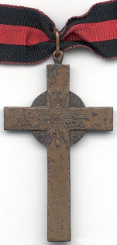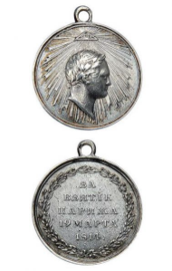Большой вклад в защиту Отечества в войну 1812 г. внесла Русская православная церковь. Священнослужители на поле брани оказывали помощь раненым, облегчали их страдания в лазаретах. В приходах своими проповедями **священники** призывали народ к защите Отечества. За эти славные дела состоявшие в духовном сане до 1 января 1813 г. были награждены наперсным крестом «**В память войны 1812 года**», учрежденным манифестом от 30 августа 1814 г. Четырехконечный из тёмной бронзы крест (размер 75 х 45 мм) носили на ленте ордена Св. Владимира. На лицевой стороне креста, в перекрестье, изображён рельеф: в лучезарном сиянии «всевидящее око», под ним надпись «1812», а на оборотной стороне та же, что на реверсе медали надпись, но с другим расположением: «НЕ/ НАМЪ, НЕ НАМЪ,/ А ИМЕНИ/ ТВОЕМУ». Всего было изготовлено и выдано около 40 тысяч таких крестов.

30 августа 1814 г. учреждена серебряная медаль диаметром 28 мм и 22 мм **«За взятие Парижа»**. Ею награждались генералы, офицеры и солдаты, участвовавшие в заграничной кампании в составе Действующей армии до 19 марта 1814 г. На аверсе медали помещено погрудное изображение Александра I в лавровом венке, смотрящего вправо в сиянии лучей, идущих от. «всевидящего ока» над головой императора. На реверсе в лавровом венке пятистрочная надпись: «ЗА/ ВЗЯТIЕ/ ПАРИЖА/ 19 МАРТА/ 1814». Носилась медаль на соединенной андреевско-георгиевской ленте. Такая комбинированная лента (голубая и черно-оранжевая) была введена в России в 1814 г. – впервые.

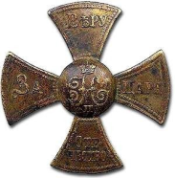Ополченцы 1812 г. с гордостью носили **ополченский знак 1812 года**, воспринимая его не как знак отличия, а как награду. Существует несколько видов знаков. Рассмотрим знак Московского ополчения. Этот латунный знак имеет равноконечную форму, размер 66х66 мм. На верхнем луче изображён вензель Александра I «А-1», увенчанный императорской короной, на остальных трёх лучах расположена надпись: на левом предлог «ЗА», на правом – «ВЕРУ», на нижнем луче в две строки – «И/ЦАРЯ». В центре круглая розетка на которой помещён герб Москвы: Святой Георгий Победоносец, поражающий копьём змея. На левом и правом лучах по три отверстия, для крепления к головному убору (пришивался). Знак был учреждён особым Комитетом по положению о Московском ополчении в июле 1812 года. 147 тысяч ратников ополчения участвовали в боях с французами и сыграли огромную роль в Отечественной войне 1812 года. Ополченцы блокировали Москву, занятую французами, предоставив армии укрепиться после Бородинского сражения и подготовиться к контрнаступлению.

**Офицеры и в войну 1812 года награждались разными российскими орденами, золотым холодным оружием «ЗА ХРАБРОСТЬ»**, среди которых особо почетным считался **Военный орден Святого Георгия**. Еще в 1807 г. для нижних чинов – солдат и унтер-офицеров - был учрежден Знак Военного ордена, просуществовавший 110 лет и получивший название Георгиевского креста. Им награждали солдат и в войну 1812 года. До 1856 г. этот знак не имел степеней, и принадлежность его ко времени Отечественной войны 1812 г. устанавливается только по номеру, который выбивался на оборотной стороне креста.

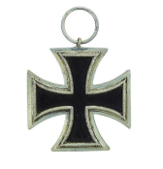Существуют и иностранные награды для русских войск, отличившихся в войне 1812 года. Таков прусский «**Кульмский крест».** Его учредил прусский король Фридрих-Вильгельм III для частей Российской гвардии, проявившей героизм в битве при Кульме 13 декабря 1813 г. Тогда каждый второй из русских воинов, участвовавших в этом сражении, был убит или ранен. По форме «Кульмский крест» очень напоминает немецкий «Железный крест». Серебряный офицерский крест (44 х 44 мм) покрыт чёрной эмалью; солдатский чуть меньше по размеру (42 х 42 мм), сделан из железа и покрыт черной краской. К награждению этим крестом было представлено 12066 человек (генералы, офицеры, унтер-офицеры, музыканты, другие нижние чины). Награждение затянулось до 1815 года, когда в живых из участников кульмского сражения осталось уже немногим более семи тысяч человек.

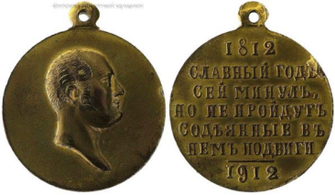 **15 августа 1912 года император Николай II учредил юбилейную медаль «В память 100-летия Отечественной войны 1812 года».** Медалью награждались все военные чины, находившиеся 26 августа 1912 г. на службе в частях, которые принимали участие в Отечественной войне, а также участники парадов на Бородинском поле и под Москвой в 1912 году. Медаль получили и все прямые потомки по мужской линии адмиралов, генералов и офицеров, а также священнослужителей, участвовавших в войне 1812 года и прямые потомки генерал-фельдмаршала светлейшего князя М.И. Голенищева-Кутузова-Смоленского по женской линии. На аверсе медали, отчеканенной из светлой бронзы, помещено погрудное изображение Александра I, обращенное вправо. На реверсе – семистрочная надпись: «1812/ СЛАВНЫЙ ГОДЪ/ СЕЙ МИНУЛЪ,/ НО НЕ ПРОЙДУТЪ/ СОДЕЯННЫЕ ВЪ/ НЕМЪ ПОДВИГИ/ 1912». Медаль (диаметр 28 мм) носили на пятиугольной колодке с владимирской лентой. На монетном дворе Санкт-Петербурга было изготовлено 505327 экземпляров этих медалей.